深圳中学高一物理暑假作业三——运动和力的关系
一、单选题
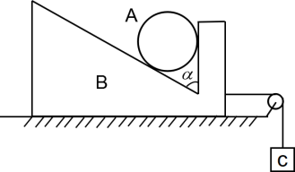
1．质量为m的光滑圆柱体A放在质量也为m的光滑“ V”型槽B上，如图，α=60°，另有质量为M的物体C通过跨过定滑轮的不可伸长的细绳与B相连，现将C自由释放，则下列说法正确的是( )
A．当M= m时，A和B保持相对静止，共同加速度为0.5g
B．当M=2m时，A和B保持相对静止，共同加速度为0.5g
C．当M=6m时，A和B保持相对静止，共同加速度为0.75g
D．当M=5m时，A和B之间的恰好发生相对滑动
2．如图所示，在置于水平地面上的盛水容器中，用一端固定于容器底部的细线拉住一个空心的塑料球，使之静止地悬浮在深水中，此时容器底部对地面的压力记为；某时刻拉紧球的细线突然断开后，球便在水中先加速后匀速地竖直上升，若球在此加速运动阶段和匀速运动阶段对应着容器底部对地面的压力分别记作和，则（ ）
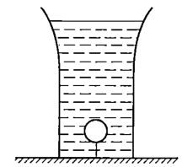
A．球加速上升时， B．球加速上升时，
C．球匀速上升时， D．球匀速上升时，
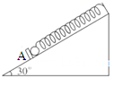
3．如图所示，在倾角为的光滑斜面上端系有一劲度系数为200N/m的轻质弹簧，弹簧下端连一个质量为2kg的小球，球被一垂直于斜面的挡板A挡住，此时弹簧没有形变．若挡板A以4m/s²的加速度沿斜面向下做匀加速运动，取，则
A．小球从一开始就与挡板分离 B．小球速度最大时与挡板分离
C．小球向下运动0.01 m时与挡板分离 D．小球向下运动0.02m时速度最大
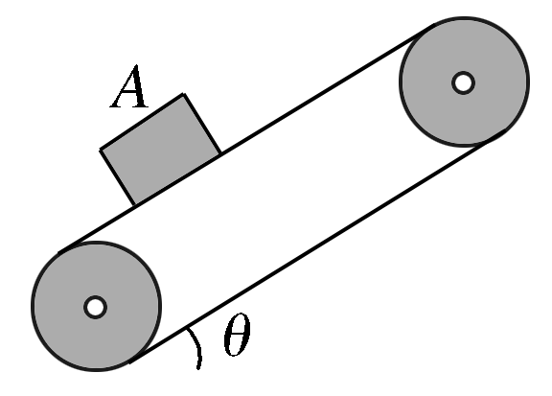
4．重物A放在倾斜的传送带上，它和传送带一直相对静止没有打滑，传送带与水平面的夹角为θ，如图所示，传送带工作时，关于重物受到的摩擦力的大小，下列说法正确的是（ ）
A．重物静止时受到的摩擦力一定小于它斜向上匀速运动时受到的摩擦力
B．重物斜向上加速运动时，加速度越大，摩擦力一定越大
C．重物斜向下加速运动时，加速度越大，摩擦力一定越大
D．重物斜向上匀速运动时，速度越大，摩擦力一定越大
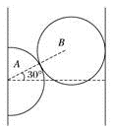
5．竖直墙壁间有质量分别是m和2m的半圆球A和圆球B，其中B球球面光滑，半球A与左侧墙壁之间存在摩擦，两球心之间连线与水平方向的夹角θ=30°，两球能够一起以加速度a匀加速竖直下滑，已知a<g（g为重力加速度），则半球A与左侧墙壁之间的动摩擦因数为（ ）
A． B．2 C． D．
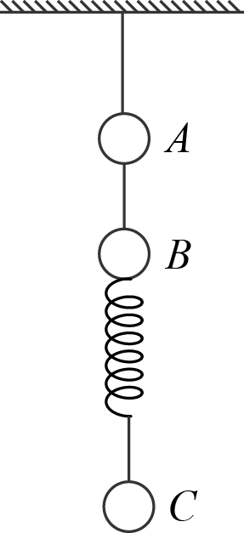
6．如图，A、B、C三个小球质量均为，A、B之间用一根没有弹性的轻质细绳连在一起，B、C之间用轻弹簧拴接，整个系统用细线悬挂在天花板上并且处于静止状态，现将A、B之间的细绳剪断，则在剪断细绳的瞬间，A、B、C三个小球的加速度大小分别是（ ）
A．0，， B．0，，0 C．，， D．，，
7．如图所示，质量为m₁和m₂的两物块放在不光滑的水平地面上，用轻质弹簧将两物块连接在一起．当用水平力F作用在m₁上时，两物块均以加速度a做匀加速运动，此时，弹簧伸长量为x；若用水平力F′作用在m₁上时，两物块均以加速度a′＝2a做匀加速运动，此时弹簧伸长量为x′．则下列关系正确的是
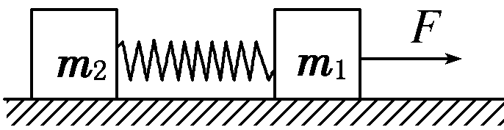
A．F′＝2F B．x′＝2x
C．F′>2F D．x′<2x

二、多选题
8．如图所示，A、B、C三个物体静止叠放在水平桌面上，物体A的质量为2m，B和C的质量都是m，A、B间的动摩擦因数为μ，B、C间的动摩擦因数为，B和地面间的动摩擦因数为。设最大静摩擦力等于滑动擦力，重力加速度为g。现对A施加一水平向右的拉力F，则下列判断正确的是（ ）
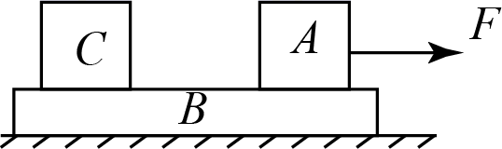
A．若A、B、C三个物体始终相对静止，则力F不能超过
B．当力F=μmg时，A、B间的摩擦力为
C．无论力F为何值，B的加速度不会超过
D．当力时，B相对A滑动
9．如图，在倾角为的角锥体表面上对称地放着可视为质点的A、B两个物体，用一轻质绳跨过固定在顶部的光滑的定滑轮连接在一起，开始时绳子绷直但无张力。已知A、B两个物体的质量分别为m和2m，它们与竖直轴的距离均为r=1m，两物体与角锥体表面的动摩擦因数为0.8，认为最大静摩擦力等于滑动摩擦力，重力加速度为g=10m/s²，某时刻起，圆锥体绕竖直轴缓慢加速转动，加速转动过程中A、B两物体始终与角锥体保持相对静止，则下列说法正确的是（ ）
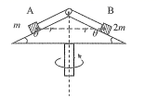
A．绳子没有张力之前，B物体受到的静摩擦力在增加
B．绳子即将有张力时，转动的角速度
C．在A、B滑动前A所受的静摩擦力一直在增加
D．在A、B即将滑动时，转动的角速度
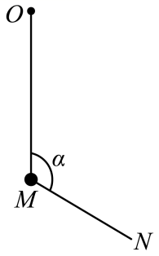
10．如图，柔软轻绳ON的一端O固定，其中间某点M拴一重物，用手拉住绳的另一端N．初始时，OM竖直且MN被拉直，OM与MN之间的夹角为α（）．现将重物向右上方缓慢拉起，并保持夹角α不变．在OM由竖直被拉到水平的过程中( )
A．MN上的张力逐渐增大
B．MN上的张力先增大后减小
C．OM上的张力逐渐增大
D．OM上的张力先增大后减小

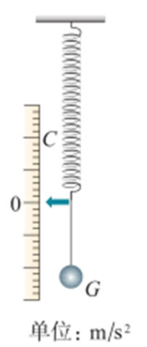
三、实验题
11．某同学制作了一个“竖直加速度测量仪”，可以用来测量竖直上下电梯运行时的加速度，其构造如图所示。把一根轻弹簧上端固定在小木板上，下端悬吊0.9N重物时，弹簧下端的指针指木板上刻度为C的位置，把悬吊1.0N重物时指针位置的刻度标记为0，以后该重物就固定在弹簧上，和小木板上的刻度构成了一个“竖直加速度测量仪”。
(1)请在图中除0以外的6根长刻度线旁，标注加速度的大小，示数的单位用m/s²表示，加速度的方向向上为正、向下为负。说明这样标注的原理。
(2)仿照以上装置，设计一个“水平加速度测量仪”。要求：画出它的装置图；说明它的构造；介绍加速度刻度的标注原理。g取10 m/s²。

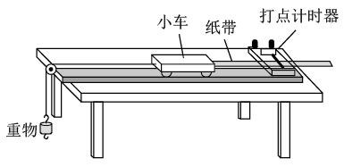
12．如图所示，用质量为m的重物通过滑轮牵引小车，使它在长木板上运动，打点计时器在纸带上记录小车的运动情况．利用该装置可以完成“探究动能定理”的实验．
(1)打点计时器使用的电源是_________（选填选项前的字母）．
A．直流电源 B．交流电源
(2)实验中，需要平衡摩擦力和其他阻力．正确操作方法是_______（选填选项前的字母）．
A．把长木板右端垫高 B．改变小车的质量
(3)在不挂重物且______（选填选项前的字母）的情况下，轻推一下小车，若小车拖着纸带做匀速运动，表明已经消除了摩擦力和其他阻力的影响．
A．计时器不打点 B．计时器打点
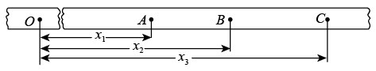
(4)接通电源，释放小车，打点计时器在纸带上打下一系列点，将打下的第一个点标为O．在纸带上依次去A、B、C……若干个计数点，已知相邻计数点间的时间间隔为T．测得A、B、C……各点到O点的距离为x₁、x₂、x₃……，如图所示．

实验中，重物质量远小于小车质量，可认为小车所受的拉力大小为mg，从打O点打B点的过程中，拉力对小车做的功W=_______，打B点时小车的速度v=________．
(5)以v²为纵坐标，W为横坐标，利用实验数据作如图所示的v²–W图象．由此图象可得v²随W变化的表达式为_________________．根据功与能的关系，动能的表达式中可能包含v²这个因子；分析实验结果的单位关系，与图线斜率有关的物理量应是_________．
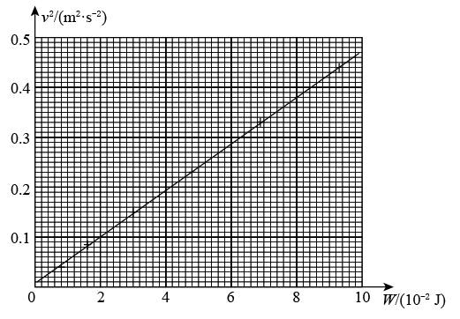
(6)假设已经完全消除了摩擦力和其他阻力的影响，若重物质量不满足远小于小车质量的条件，则从理论上分析，图中正确反映v²–W关系的是______________．
A．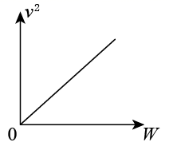 B．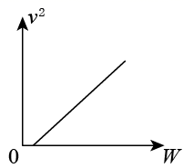 C．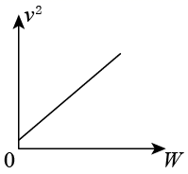 D．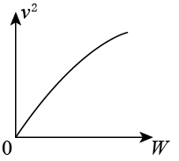

四、解答题
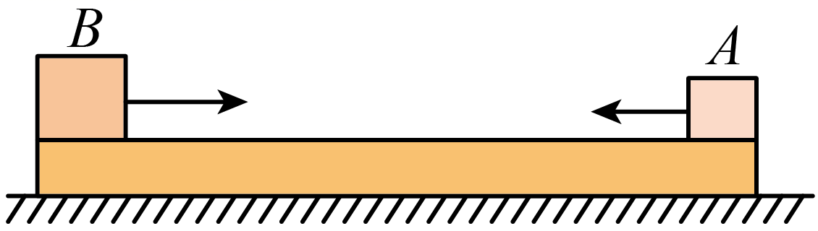
13．如图，两个滑块A和B的质量分别为m_{A}＝1 kg和m_{B}＝5 kg，放在静止于水平地面上的木板的两端，两者与木板间的动摩擦因数均为μ₁＝0.5；木板的质量为m＝4 kg，与地面间的动摩擦因数为μ₂＝0.1。某时刻A、B两滑块开始相向滑动，初速度大小均为v₀＝3 m/s，A、B相遇时，A与木板恰好相对静止。设最大静摩擦力等于滑动摩擦力，取重力加速度大小g＝10 m/s²，求：
（1）B与木板相对静止时，木板的速度；
（2）A、B开始运动时，两者之间的距离。

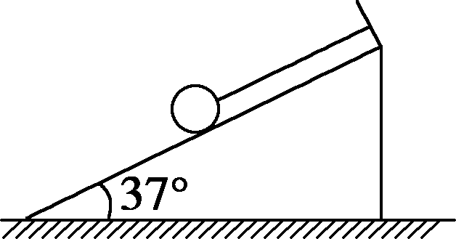
14．图所示，质量m=1kg的光滑小球用细线系在质量为M=8kg、倾角为α=37°的斜面体上，细线与斜面平行，斜面体与水平面间的摩擦不计，g取10m/s²。试求：
(1)若用水平向右的力F拉斜面体，要使小球不离开斜面，拉力F不能超过多少？
(2)若用水平向左的力F′推斜面体，要使小球不沿斜面滑动，推力F′不能超过多少？

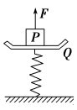
15．一个弹簧测力计放在水平地面上，Q为与轻弹簧上端连在一起的秤盘，P为一重物，已知P的质量M，Q的质量m，弹簧的质量不计，劲度系数k，系统处于静止如图所示，现给P施加一个方向竖直向上的力F，使它从静止开始向上做匀加速运动，已知在前内，F为变力，以后，F为恒力求力F的最大值与最小值取g

